Лекция § 3. Классификация погрешностей измерений

Измерение есть нахождение значения физической величины оптимальным путем с помощью специальных технических средств.
Основные понятия и термины, необходимые для понимания относящихся к этому разделу задач и вопросов, предусмотрены в ГОСТ 16263—70 «Государственная система обеспечения единства измерений. Метрология. Термины и определения».
Измерения подразделяются на прямые, косвенные и совокупные. Каждая категория измерений связана с определенным способом обработки экспериментальных данных для нахождения результата измерения и оценки точности измерения.
При прямых измерениях объект измерения сравнивается непосредственно с единицей измерения. Примером прямого измерения является измерение длины линии на местности мерным прибором.
При косвенных измерениях искомое значение измеряемой величины находят на основании известной зависимости между этой величиной и величинами-аргументами. В этом случае аргументы измеряются непосредственно.
При совокупных измерениях искомые значения находятся путем решения системы уравнений, коэффициенты в которых и отдельные члены получены в результате прямых или косвенных измерений.
Важным моментом в практике производства измерений является число наблюдений. Если измерение выполняют с многократными наблюдениями, то для получения окончательного значения измеряемой величины применяется соответствующий математический аппарат с предварительным статистическим анализом опытных данных.
Следует помнить, что никакое измерение не может быть выполнено абсолютно точно. Его результат всегда содержит некоторую погрешность.
Погрешностью измерения называется отклонение результата измерения от истинного значения измеряемой величины.
Погрешности измерения подразделяют па абсолютные и относительные.
Абсолютная погрешность ∆ = 1 — L выражается в единицах измеряемой величины. Здесь 1 — результат измерения, L — истинное значение измеряемой величины.
Относительная погрешность измерения — это погрешность, выраженная в долях истинного значения измеряемой величины:

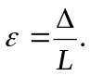 (1)

Чаще всего относительную погрешность выражают дробью, в числителе которой единица.
Погрешность измерения следует рассматривать как результат совокупного действия различных факторов. Измерение есть физический процесс, происходящий во времени и в пространстве. Строго говоря, в процессе измерения объект не остается постоянным, а претерпевает какие-то внутренние изменения. Это является причиной появления элементарной погрешности за объект измерения. Измерения выполняются различными приборами, которые часто имеют сложную конструктивную схему. Постепенное изнашивание отдельных инструментальных узлов приводит к появлению так называемой элементарной инструментальной погрешности. Любое измерение выполняется наблюдателем, обладающим определенной квалификацией. Физиологические особенности, настроение, умение правильно организовать измерительный процесс— эти и другие факторы являются причиной появления элементарной погрешности наблюдателя. И, наконец, измерение выполняется при взаимодействии с внешней средой, которая обусловливает появление элементарной погрешности за внешние условия.
Указанные факторы составляют так называемые условия измерений. Комбинируясь различным образом, элементарные погрешности в конечном счете и образуют ту погрешность измерения, которая и подлежит оценке.
Для геодезической практики большое значение имеет классификация по закономерностям появления погрешностей измерения, которые подразделяются на грубые, систематические и случайные.
Грубые и систематические погрешности должны быть обязательно выявлены и учтены при математической обработке. Математическая статистика и измерительная практика разрабатывают различные приемы и методы анализа и учета грубых и систематических погрешностей.
Наибольший интерес с точки зрения методологии изучения представляют случайные погрешности измерения. Случайные погрешности обладают следующими свойствами:
- в данном ряде измерения случайные погрешности ограничены определенным пределом (свойство ограниченности) ∆≤∆_{пред};
- в данном ряде измерения случайные погрешности, равные по абсолютной величине, но противоположные но знаку, равно возможны (свойство компенсации);
- при сложившихся условиях измерения в данном ряде больших по абсолютной величине случайных погрешностей встречается значительно меньше, чем малых по абсолютной величине (свойство унимодальности);
— предел среднего арифметического значения из случайных погрешностей данного ряда измерения стремится к нулю:

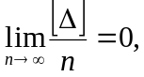 (2)

где символ [∆] означает сумму (введен Гауссом).
Эти свойства сформулированы на основании закона больших чисел, являющегося фундаментальным положением теории вероятностей.
Таким образом, анализу экспериментатора представляются только случайные погрешности, так как грубые и систематические погрешности должны быть исключены или учтены при окончательной математической обработке.
С вероятностной точки зрения всякая случайная величина подчиняется определенному статистическому закону распределения. Самым универсальным законом распределения случайных величин является закон нормального распределения, его называют законом Лапласа—Гаусса. Обоснованию этого закона посвящены работа Гаусса «Теория движения небесных тел», вышедшая в 1809 г., и работа Лапласа «Аналитическая теория вероятностей», вышедшая в 1812 г.
Работая над этой проблемой, независимо друг от друга эти два знаменитых математика пришли к единому уравнению, получившему впоследствии название закона нормального распределения случайной величины.
Закон нормального распределения характеризует плотность распределения вероятностей случайной величины и задается уравнением

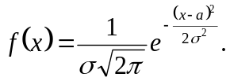 (3)

где х — случайная величина, а — математическое ожидание случайной величины, — стандарт случайной величины, е — основание натуральных логарифмов.
Плотность распределения вероятностей f(х) называется еще дифференциальной функцией распределения, является производной от интегральной функции распределения, которая задается уравнением

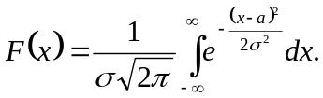 (4)
Интегральная функция определяет вероятность того, что случайная величина X не превзойдет некоторого значения х, т. е.

F (X) = Р (X < х). (5)

Геометрическая интерпретация дифференциальной и интегральной функций распределения представлена на рис. 3 и 4.

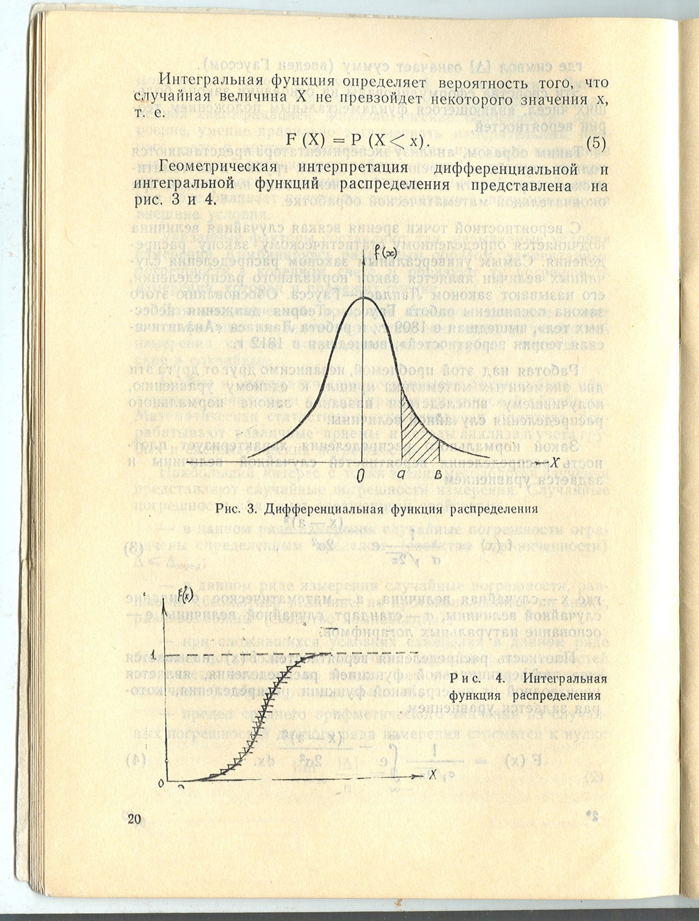

Рис. 3. Дифференциальная функция распределения

Рис. 4. Дифференциальная функция распределения
Лекция § 3. Классификация погрешностей измерений

Измерение есть нахождение значения физической величины оптимальным путем с помощью специальных технических средств.
Основные понятия и термины, необходимые для понимания относящихся к этому разделу задач и вопросов, предусмотрены в ГОСТ 16263—70 «Государственная система обеспечения единства измерений. Метрология. Термины и определения».
Измерения подразделяются на прямые, косвенные и совокупные. Каждая категория измерений связана с определенным способом обработки экспериментальных данных для нахождения результата измерения и оценки точности измерения.
При прямых измерениях объект измерения сравнивается непосредственно с единицей измерения. Примером прямого измерения является измерение длины линии на местности мерным прибором.
При косвенных измерениях искомое значение измеряемой величины находят на основании известной зависимости между этой величиной и величинами-аргументами. В этом случае аргументы измеряются непосредственно.
При совокупных измерениях искомые значения находятся путем решения системы уравнений, коэффициенты в которых и отдельные члены получены в результате прямых или косвенных измерений.
Важным моментом в практике производства измерений является число наблюдений. Если измерение выполняют с многократными наблюдениями, то для получения окончательного значения измеряемой величины применяется соответствующий математический аппарат с предварительным статистическим анализом опытных данных.
Следует помнить, что никакое измерение не может быть выполнено абсолютно точно. Его результат всегда содержит некоторую погрешность.
Погрешностью измерения называется отклонение результата измерения от истинного значения измеряемой величины.
Погрешности измерения подразделяют па абсолютные и относительные.
Абсолютная погрешность ∆ = 1 — L выражается в единицах измеряемой величины. Здесь 1 — результат измерения, L — истинное значение измеряемой величины.
Относительная погрешность измерения — это погрешность, выраженная в долях истинного значения измеряемой величины:

(1)

Чаще всего относительную погрешность выражают дробью, в числителе которой единица.
Погрешность измерения следует рассматривать как результат совокупного действия различных факторов. Измерение есть физический процесс, происходящий во времени и в пространстве. Строго говоря, в процессе измерения объект не остается постоянным, а претерпевает какие-то внутренние изменения. Это является причиной появления элементарной погрешности за объект измерения. Измерения выполняются различными приборами, которые часто имеют сложную конструктивную схему. Постепенное изнашивание отдельных инструментальных узлов приводит к появлению так называемой элементарной инструментальной погрешности. Любое измерение выполняется наблюдателем, обладающим определенной квалификацией. Физиологические особенности, настроение, умение правильно организовать измерительный процесс— эти и другие факторы являются причиной появления элементарной погрешности наблюдателя. И, наконец, измерение выполняется при взаимодействии с внешней средой, которая обусловливает появление элементарной погрешности за внешние условия.
Указанные факторы составляют так называемые условия измерений. Комбинируясь различным образом, элементарные погрешности в конечном счете и образуют ту погрешность измерения, которая и подлежит оценке.
Для геодезической практики большое значение имеет классификация по закономерностям появления погрешностей измерения, которые подразделяются на грубые, систематические и случайные.
Грубые и систематические погрешности должны быть обязательно выявлены и учтены при математической обработке. Математическая статистика и измерительная практика разрабатывают различные приемы и методы анализа и учета грубых и систематических погрешностей.
Наибольший интерес с точки зрения методологии изучения представляют случайные погрешности измерения. Случайные погрешности обладают следующими свойствами:
- в данном ряде измерения случайные погрешности ограничены определенным пределом (свойство ограниченности) ∆≤∆_{пред};
- в данном ряде измерения случайные погрешности, равные по абсолютной величине, но противоположные но знаку, равно возможны (свойство компенсации);
- при сложившихся условиях измерения в данном ряде больших по абсолютной величине случайных погрешностей встречается значительно меньше, чем малых по абсолютной величине (свойство унимодальности);
— предел среднего арифметического значения из случайных погрешностей данного ряда измерения стремится к нулю:

(2)

где символ [∆] означает сумму (введен Гауссом).
Эти свойства сформулированы на основании закона больших чисел, являющегося фундаментальным положением теории вероятностей.
Таким образом, анализу экспериментатора представляются только случайные погрешности, так как грубые и систематические погрешности должны быть исключены или учтены при окончательной математической обработке.
С вероятностной точки зрения всякая случайная величина подчиняется определенному статистическому закону распределения. Самым универсальным законом распределения случайных величин является закон нормального распределения, его называют законом Лапласа—Гаусса. Обоснованию этого закона посвящены работа Гаусса «Теория движения небесных тел», вышедшая в 1809 г., и работа Лапласа «Аналитическая теория вероятностей», вышедшая в 1812 г.
Работая над этой проблемой, независимо друг от друга эти два знаменитых математика пришли к единому уравнению, получившему впоследствии название закона нормального распределения случайной величины.
Закон нормального распределения характеризует плотность распределения вероятностей случайной величины и задается уравнением

(3)

где х — случайная величина, а — математическое ожидание случайной величины, — стандарт случайной величины, е — основание натуральных логарифмов.
Плотность распределения вероятностей f(х) называется еще дифференциальной функцией распределения, является производной от интегральной функции распределения, которая задается уравнением

(4)
Интегральная функция определяет вероятность того, что случайная величина X не превзойдет некоторого значения х, т. е.

F (X) = Р (X < х). (5)

Геометрическая интерпретация дифференциальной и интегральной функций распределения представлена на рис. 3 и 4.

Рис. 3. Дифференциальная функция распределения

Рис. 4. Дифференциальная функция распределения

